Мировое соглашение
по дорожно-транспортному происшествию от 03.07.2016г. в 04ч.20мин.

г. Хабаровск 21 ноября 2016 года
Радькин Виктор Юрьевич, паспорт 08 11 № 040 847 выдан Отделением УФМС России по Хабаровскому краю в Хабаровском районе от 20.10.2011г., зарегистрирован по адресу Хабаровский край, Бычиха, ул. Юбилейная, д. 13, кв. 2 именуемый в дальнейшем по тексту "Истец", с одной стороны, и Петухов Илья Николаевич, паспорт 08 05 № 636046 выдан отделом внутренних дел Краснофлотского района г. Хабаровска от 12.04.2006г., зарегистрирован по адресу г. Хабаровск, ул. Тихоокеанская, д. 178Б, кв. 70, именуемый в дальнейшем по тексту "Ответчик" с другой стороны, совместно именуемые по тексту "Стороны", являющиеся сторонами по дорожно-транспортному происшествию от 03.07.2016г. в 04ч.20мин., заключили настоящее мировое соглашение о нижеследующем:
03.07.2016 г. вследствие нарушения автомобилем Toyota Vitz г.р.з. М019ТО27 правил дорожного движения произошло ДТП, в результате которого была повреждена Toyota Opa регистрационный № В179СВ27RUS, владельцем которой является Истец. Гражданская ответственность ответчика не застрахована по ОСАГО.
Настоящее мировое соглашение заключается Сторонами в соответствии со статьями 39, 173 Гражданского процессуального кодекса Российской Федерации (далее по тексту - "ГПК РФ") в целях устранения по взаимному согласию Сторон возникших споров, явившихся причиной предъявления Истцом искового заявления.
1. По настоящему Мировому соглашению Ответчик обязуется:
1.1. Возместить Истцу среднюю рыночную стоимость 230 700(Двести тридцать тысяч семьсот рублей) рублей; за минусом стоимости годных остатков деталей которая составляет составляет 55200(Пятьдесят пять тысяч двести рублей) рублей; а так же стоимость договора оценки которая составила – 8 888 рублей, и услуги эвакуатора которые составили 1500 рублей.
Таким образом, ущерб по ДТП от 03.07.2016г. составляет: 230700 – 55200 + 8888 + 1500 = 185 888 рублей (Сто восемьдесят пять тысяч восемьсот восемьдесят восемь рублей).
Возмещение производить в соответствии с п. 2 настоящего соглашения. Перечисление осуществить по реквизитам карты на имя Радькина Виктора Юрьевича п. 4 настоящего соглашения.
2. Расчет производится ежемесячно до 28 числа каждого месяца в размере не менее 5 000 (Пяти тысяч) рублей из расчета общей суммы в размере 185 888 рублей (Сто восемьдесят пять тысяч восемьсот восемьдесят восемь рублей).
3. За неисполнение или ненадлежащее исполнение своих обязательств по настоящему Мировому соглашению Стороны несут ответственность в соответствии с действующим законодательством Российской Федерации.
4. Реквизиты карты Радькина Виктора Юрьевича:
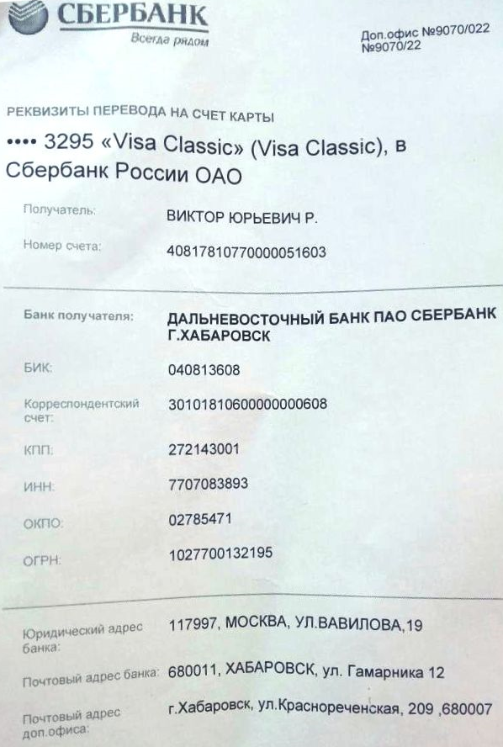
5. Стороны освобождаются от ответственности за полное или частичное неисполнение своих обязательств по настоящему Мировому соглашению в случае, если оно явилось следствием обстоятельств непреодолимой силы, а именно: наводнения, пожара, землетрясения, диверсии, военных действий, блокад, изменения законодательства, препятствующих надлежащему исполнению обязательств по настоящему Мировому соглашению, а также других чрезвычайных обстоятельств, подтвержденных в установленном законодательством порядке, которые возникли после заключения настоящего Мирового соглашения и непосредственно повлияли на исполнение Сторонами своих обязательств, а также которые Стороны были не в состоянии предвидеть и предотвратить.
5. При наступлении таких обстоятельств срок исполнения обязательств по настоящему Мировому соглашению отодвигается соразмерно времени действия данных обстоятельств, поскольку эти обстоятельства значительно влияют на исполнение настоящего контракта в срок.
6. Сторона, для которой надлежащее исполнение обязательств оказалось невозможным вследствие возникновения обстоятельств непреодолимой силы, обязана в течение 2 (двух) дней с даты возникновения таких обстоятельств уведомить в письменной форме другую Сторону об их возникновении, виде и возможной продолжительности действия.
7. Условия, предусмотренные настоящим Мировым соглашением, являются окончательными и в полном объеме определяют взаимные денежные обязательства Сторон, в том числе убытки и иные расходы Сторон, прямо или косвенно связанные с отношениями Сторон по данному делу.
8. Судебные расходы и убытки, связанные прямо или косвенно с настоящим гражданским делом помимо тех, что указаны в п.1.1 настоящего соглашения, Сторонами друг другу не возмещаются и лежат исключительно на той Стороне, которая их понесла.
9. Настоящее мировое соглашение составлено на двух листах в 2 (двух) экземплярах, имеющих равную юридическую силу, по одному экземпляру для каждой из.
Мировое соглашение не нарушает права и законные интересы других лиц и не противоречит закону.

Истец: | Ответчик:
Радькин Виктор Юрьевич,  зарегистрирован по адресу  Хабаровский край, Бычиха, ул. Юбилейная, д. 13, кв. 2  паспорт 08 11 № 040 847 выдан Отделением УФМС России по Хабаровскому краю в Хабаровском районе от 20.10.2011г. | Петухов Илья Николаевич,  зарегистрированный по адресу г. Хабаровск, ул. Тихоокеанская, д. 178Б, кв. 70,  паспорт 08 05 № 636046 выдан отделом внутренних дел Краснофлотского района г. Хабаровска от 12.04.2006г.
Истец: | Ответчик:
___________________/Радькин В.Ю./  (подпись) (Ф.И.О.) | _________________/Петухов И.Н./  (подпись) (Ф.И.О.)

